长虹路社区“疫苗接种，助力疫情防控”
志愿服务活动方案
为帮助居民更便利的接种疫苗,提高疫苗接种率，传播“奉献、友爱、互助、进步”的志愿服务精神，6月18日下午长虹路社区开展“疫苗接种，助力疫情防控”志愿服务活动，特制定社区志愿服务活动如下：
一、活动主题
疫苗接种，助力疫情防控
二、主办单位
长虹路社区志愿服务队
三、活动时间与活动地点
时间：2021年6月18日14:00-16:00
地点：北环路疫苗接种点
- 参加活动人员
长虹路社区---志愿服务队
- 活动内容
引导居民进行疫苗接种
六、活动人员分工
1、方案制作：胡芬
2、招募志愿者：陶丹、童星
长虹路社区志愿服务站
2021年6月15日
长虹路社区“疫苗接种，助力疫情防控”
志愿者招募通知

为帮助居民更便利的接种疫苗，提高疫苗接种率,传播“奉献、友爱、互助、进步”的志愿服务精神，长虹路社区将于6月18日下午开展“疫苗接种，助力疫情防控”志愿服务活动，现特面向居民招募志愿者，具体如下：
- 活动主题：疫苗接种，助力疫情防控
二、活动时间：2021年6月18日14：00-16：00
三、活动地点：北环路疫苗接种点
四、活动内容：引导居民进行疫苗接种
五、报名时间：6月15日—6月17日下午17:00
六、报名联系人：许世明19873006279

特此通知！

长虹路社区志愿服务站
2021年6月15日

长虹路社区志愿服务活动情况登记表
活动时间 | 2021.6.18  14：00-16：00 | 活动地点 | 北环路疫苗接种点
活动主题 | 疫苗接种，助力疫情防控
参加活动人 员 | 志愿者5人
活动情况小 结 | 6月18日下午，长虹路社区组织辖区志愿者们开展防疫志愿服务活动，活动中，志愿者们告知进出人员必须戴口罩，保护自己，保护他人，此外，志愿者们还帮助居民填写信息，引导居民熟悉接种流程，为居民发放防疫礼品袋，通过志愿者们的悉心讲解，加深了居民群众们对疫苗接种相关信息的理解，让居民懂得了怎样做好预防措施，熟悉了疫苗接种相关政策和流程，体会到了接种疫苗的便利。

活动图片 | 文字说明
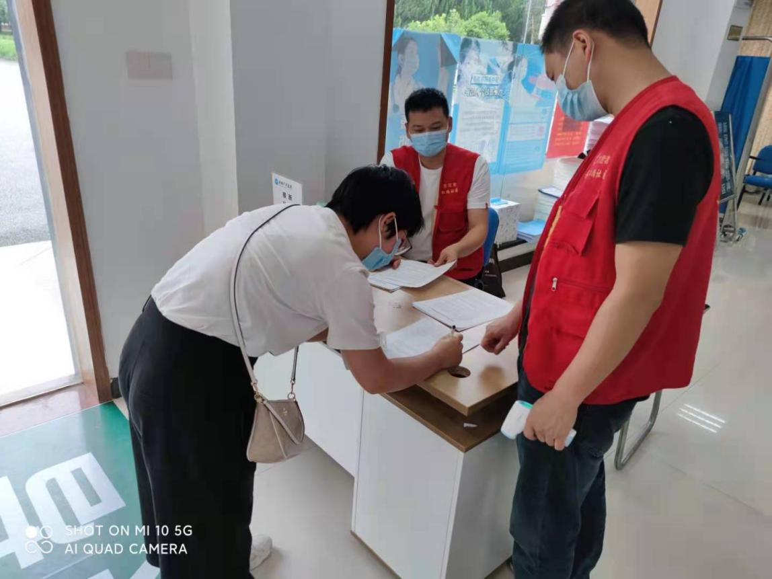 | 图为：志愿者帮助居民填写信息
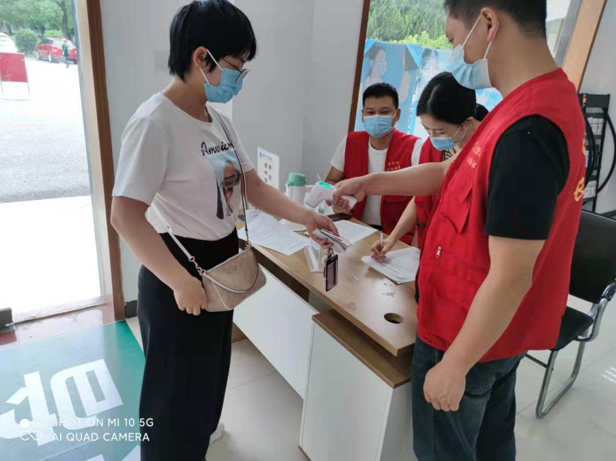 | 图为：志愿者为居民测量体温
活动图片 | 文字说明
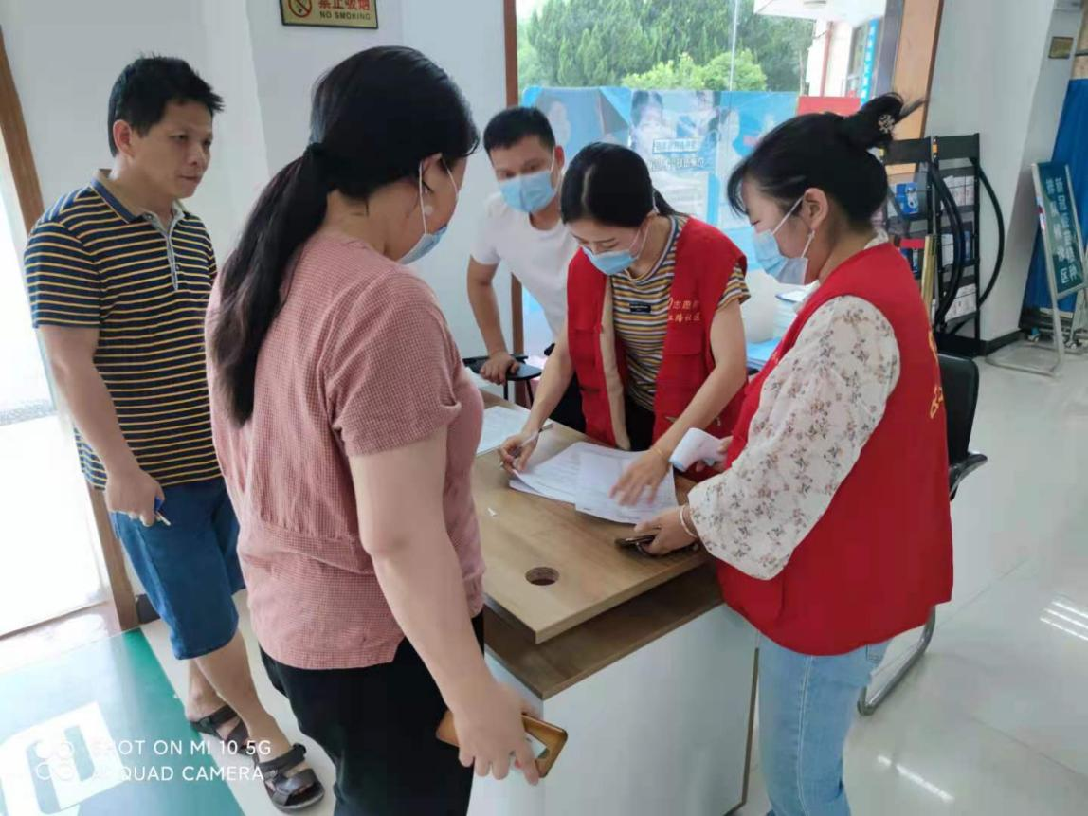 | 图为：志愿者帮助居民核对信息
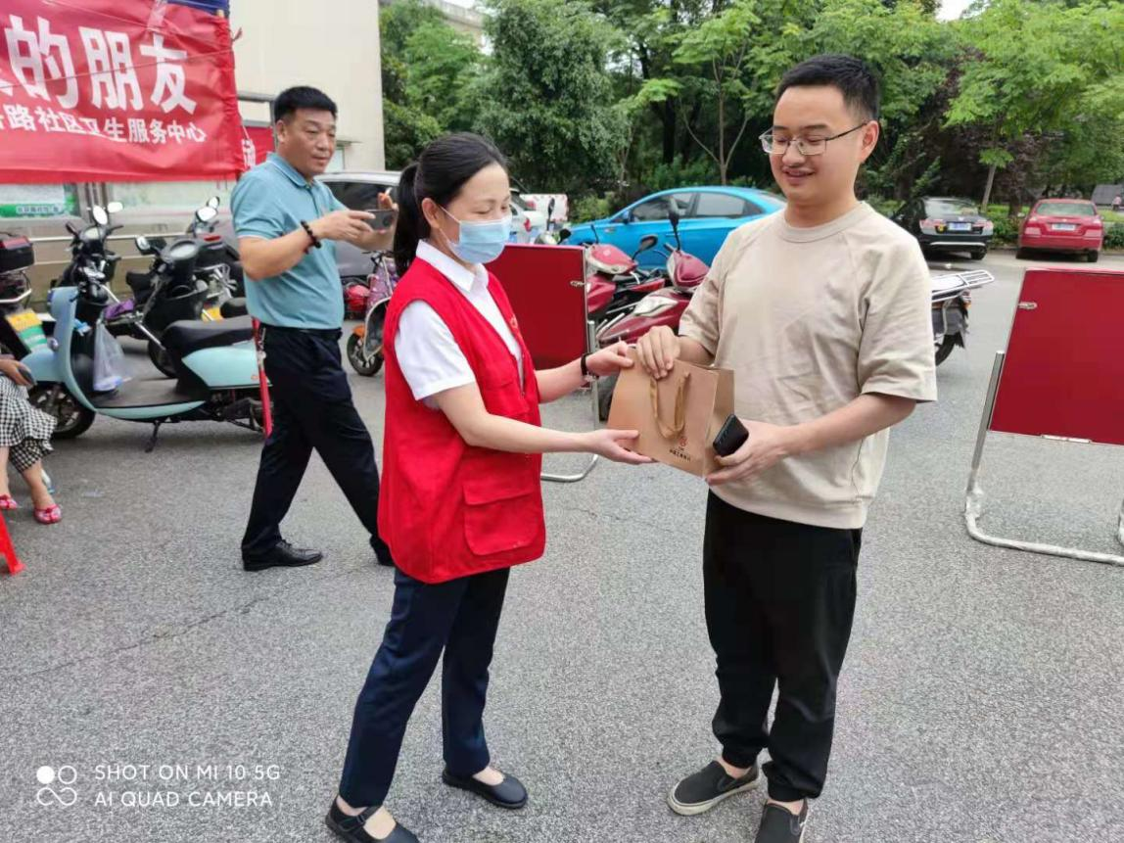 | 图为：志愿者为居民发放礼品袋
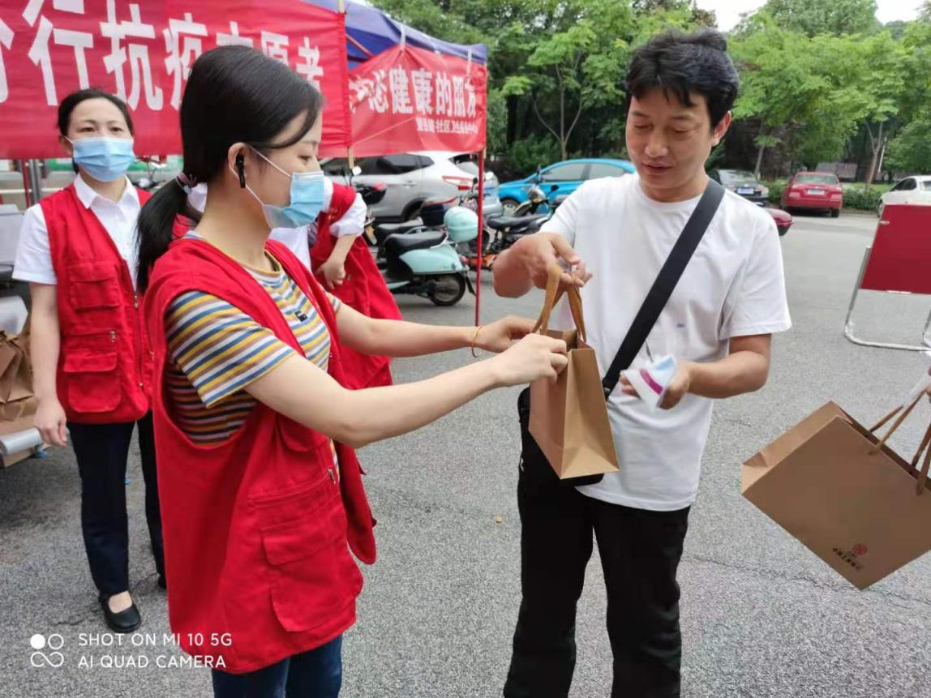 | 图为：志愿者为居民发放礼品袋
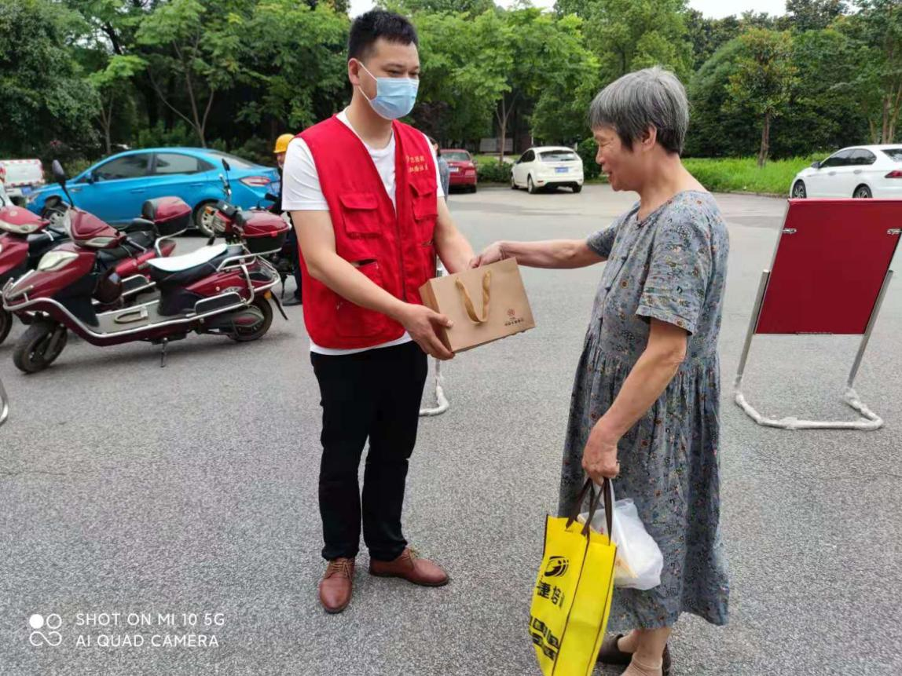 | 图为：志愿者为居民发放礼品袋

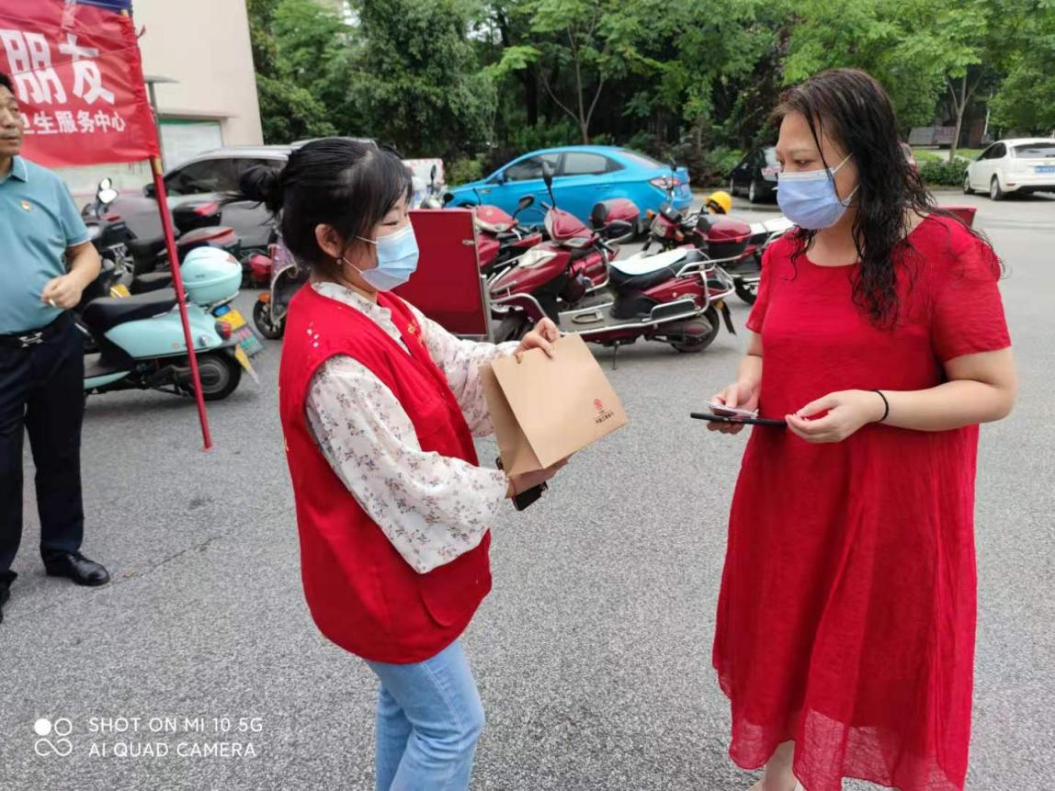 | 图为：志愿者为市民发放礼品袋
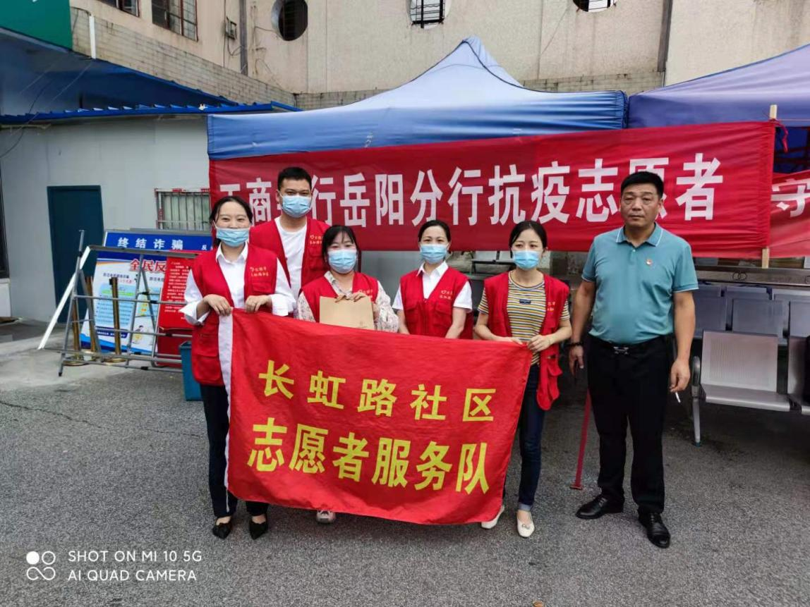 | 图为：志愿者合影

长虹路社区志愿服务活动志愿者名单

序号 | 姓名 | 所属单位 | 志愿者类别 | 服务时长
1 | 柳红霞 | 长虹路社区 | 社区志愿者 | 2小时
2 | 张立 | 长虹路社区 | 社区志愿者 | 2小时
3 | 陶丹 | 长虹路社区 | 社区志愿者 | 2小时
4 | 徐洁 | 长虹路社区 | 社区志愿者 | 2小时
5 | 胡芬 | 长虹路社区 | 社区志愿者 | 2小时
6 | 李军 | 长虹路社区 | 社区志愿者 | 2小时

